计算机科学与工程学院第二十二届学生会主席团拟定成员名单公示
经本人申报、谈心谈话、群调考察、公开面试、学院审核，现对计算机科学与工程学院第二十二届团委学生会主席团成员拟定名单进行公示，具体名单如下：
学生会执行主席：宁硕
学生会副主席：黄珍、黄颖萱、彭翔龙
书记处第一副书记：许睿展
书记处第二副书记：何一珂、李健宇
公示期为：2024年6月6日至2024年6月11日。如对此公示结果有异议，请于公示期内以电话或书面形式向学院团委反映。
联 系 人：李雄彪
联系电话：0731-58290166
地 址：团委学生会办公室（逸夫楼104）
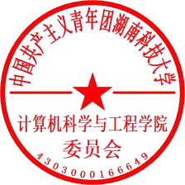

共青团湖南科技大学计算机科学与工程学院委员会
2024年6月6日

